
МИНОБРНАУКИ РОССИИ
Федеральное государственное бюджетное образовательное учреждение
высшего образования
«МИРЭА − Российский технологический университет»
РТУ МИРЭА
Институт информационных технологий (ИИТ)
Кафедра цифровой трансформации (ЦТ)

ОТЧЕТ ПО ПРАКТИЧЕСКОЙ РАБОТЕ
по дисциплине «Проектирование баз данных»

Практическое занятие №4

Студенты группы ИНБО-01-17 | ИКБО-20-23 Кузнецов Лев Андреевич | (подпись)
Ассистент | Брайловский А.В. | (подпись)
Отчет представлен | «___»________2025 г.

Москва 2025 г.

СОДЕРЖАНИЕ
постановка задачи 3
ход работы 3
ОТВЕТЫ НА ВОПРОСЫ 5
ВЫВОД 6

Постановка задачи

Цель: сформировать навык моделирования концептуальной схемы данных.
Постановка задачи: на основе практической работы №3 спроектировать концептуальную схему данных в ChartDB (https://chartdb.io/). Привести описание сущностей с указанием, какие являются нормативно-справочными.

ход работы
В рамках практической работы для бизнес-процесса «Продажа онлайн-курса программирования через мобильное приложение» была построена концептуальная схема данных, которая включает в себя 17 сущностей, из которых 5 являются нормативно-справочными:
- список курсов;
- список консультаций;
- список заявлений;
- должность;
- уровень лояльности.
В Таблице 1 представлено описание всех сущностей концептуальной схемы данных функциональной области «Продажа онлайн-курса программирования через мобильное приложение».
Таблица 1 – Описание сущностей функциональной области
Наименование | Описание
Курс | Сущность, хранящая в себе информацию о курсах, на которые записан клиент в своих заявлениях
Консультация | Сущность, хранящая информацию о консультациях, на которые записался клиент
Список консультаций | Сущность, содержащая информацию о  всех консультациях приложения: сроки проведения, ведущие преподаватели
Список курсов | Информация о курсах, которые есть на сайте, например, программа обучения, сроки обучения, ведущие преподаватели
Пользователь | Сущность, хранящая в себе информацию и всех пользователях приложения
Заявление | Сущность, хранящая информацию о заявлениях конкретного пользователя
Список заявлений | Сущность, хранящая информацию о заявлениях всех пользователей
Отзыв | Информация о рейтингах онлайн-курсов
Карта лояльности | Сущность содержит информацию о том, на какие курсы распространяется скидка
Уровень карты лояльности | Сущность, хранящая информацию об условиях повышения уровня карты лояльности, а также о том, какие условия предлагают конкретные уровни лояльности
Чат поддержки | Данная сущность содержит информацию о чатах клиентов с сотрудниками выбранной организации
Сообщение | Сущность, которая содержит в себе информацию конкретно о тексте сообщений в чатах поддержки
Транзакция | Сущность, которая содержит в себе информацию о совершенных банковских операциях
Сотрудник | Сущность, содержащая в себе информацию о работниках организации, участвующих в процессе продажи курса
Должность | Список должностей, на которые распределяются сотрудники
Преподаватель | Сущность, хранящая информацию о преподавателях, участвующих в продаже конкретного курса
Мобильное приложение | Сущность, хранящая в себе информацию о действиях пользователя в мобильном приложения

На рисунке 1 представлена концептуальная модель данных выбранной функциональной области «Продажа онлайн-курса программирования через мобильное приложение».
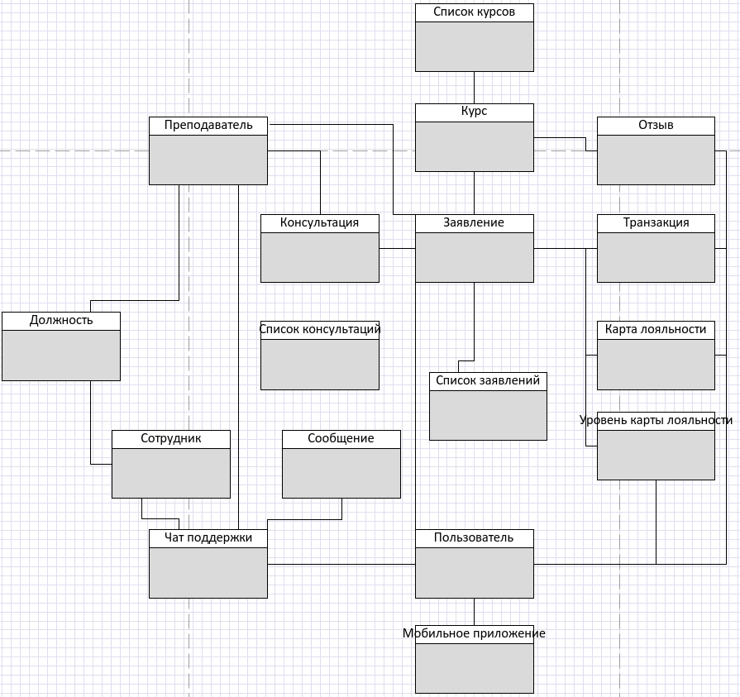
Рисунок 1 – Концептуальная схема данных

ВЫВОД
В ходе практической работы были получены необходимые знания для построения концептуальных схем данных. Полученные знания были закреплены путём выполнения практического задания.

